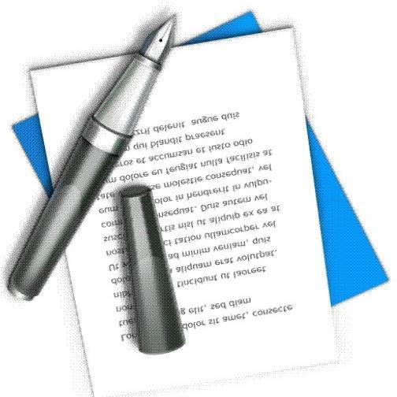

№ 4
июнь 2016г
Избирательные кампании стартовали!

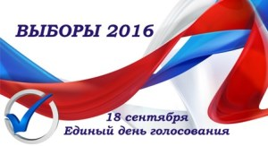
На территории Таборинского муниципального района стартовали 4 избирательных кампании.
18 сентября состоятся выборы депутатов Государственной Думы Федерального Собрания Российской Федерации, выборы депутатов Законодательного Собрания Свердловкой области, выборы депутатов Таборинской районной Думы и депутатов Думы Унже-Павинского сельского поселения.
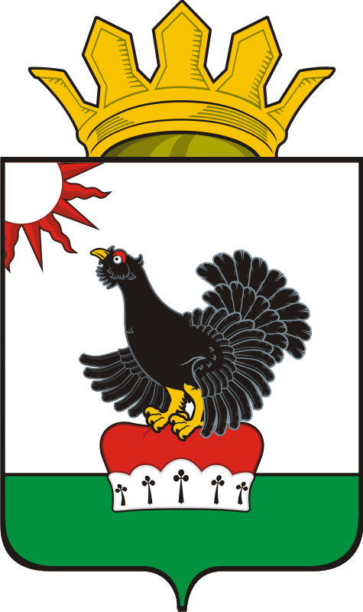

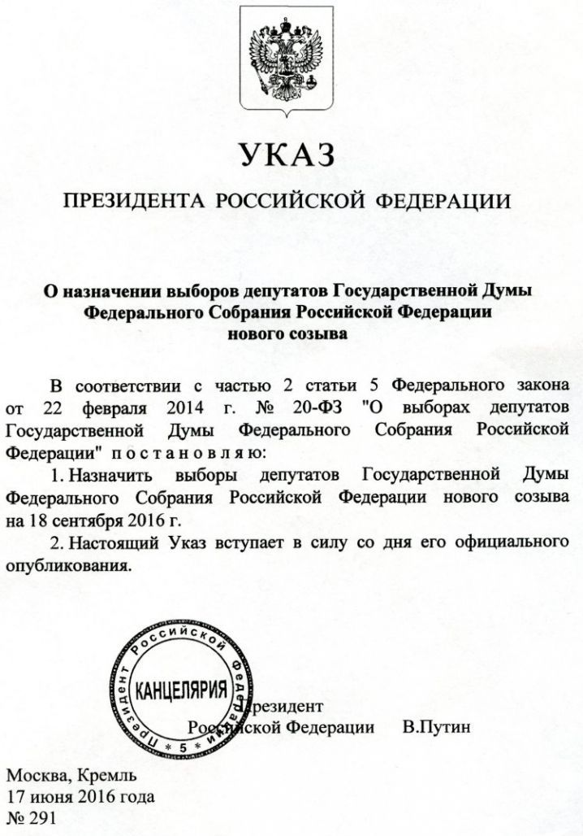

ТАБОРИНСКАЯ РАЙОННАЯ ДУМА

Р Е Ш Е Н И Е
от 27.06.2016 г. № 25 с. Таборы
О назначении выборов депутатов
Таборинской районной Думы шестого созыва

В соответствии со статьей 10 Федерального закона «Об основных гарантиях избирательных прав и права на участие в референдуме граждан Российской Федерации, статьями 11,12 Избирательного кодекса Свердловской области, руководствуясь статьей 9 и п.16 части 3 статьи 22 Устава Таборинского муниципального района, Таборинская районная Дума

РЕШИЛА:
1. Назначить выборы депутатов Таборинской районной Думы шестого созыва на 18 сентября 2016 года.
2. Направить настоящее решение Таборинской районной территориальной избирательной комиссии с полномочиями избирательной комиссии Таборинского муниципального района.
3. Опубликовать данное решение в районной газете «Призыв».
4. Контроль исполнения настоящего решения возложить на председателя Таборинской районной Думы (С.А.Диковича).

Председатель Таборинской Глава Таборинского
районной Думы муниципального района
_______________С.А.Дикович ___________В.А.Роененко

ТАБОРИНСКАЯ РАЙОННАЯ
ТЕРРИТОРИАЛЬНАЯ ИЗБИРАТЕЛЬНАЯ КОМИССИЯ

РЕШЕНИЕ
27 июня 2016 г. | с. Таборы | № 11/67

О назначении выборов депутатов Думы Унже-Павинского сельского поселения четвертого созыва

В связи с досрочным прекращением полномочий депутатов Думы Унже-Павинского сельского поселения, повлекшего неправомочность состава Думы Унже-Павинского сельского поселения, руководствуясь пунктом 2 статьи 11, статьей 12 Избирательного кодекса Свердловской области, Таборинская районная территориальная избирательная комиссия решила:
- Назначить на 18 сентября 2016 года выборы депутатов Думы Унже-Павинского сельского поселения четвертого созыва.
- Опубликовать настоящее решение в Вестнике Унже-Павинского сельского поселения и в газете «Призыв», разместить на сайте Таборинской районной территориальной избирательной комиссии.
- Направить настоящее решение Избирательной комиссии Свердловской области, органам местного самоуправления Таборинского муниципального района, Унже-Павинского сельского поселения, избирательным объединениям.
- Контроль за исполнением настоящего решения возложить на председателя комиссии Закревскую Л.М.

Председатель  Таборинской районной территориальной избирательной комиссии |  | Л.М.Закревская
Секретарь  Таборинской районной территориальной избирательной комиссии |  | В.А.Владимирова

Как можно выдвинуться в органы местного самоуправления на выборах 18 сентября 2016 г.
Стартовали избирательные кампании по выборам депутатов Таборинской районной Думы и Думы Унже-Павинского сельского поселения, которые пройдут 18 сентября 2016 года.
Этап выдвижения – один из самых важных этапов в избирательной кампании. В этот период определяется список кандидатов, которые желают участвовать в избирательной кампании.
Выдвижение кандидатов начинается на следующий день после дня опубликования решения представительного органа о назначении выборов. Приблизительные сроки принятия решения Таборинской районной Думы о назначении выборов – 27 июня 2016 года, опубликование в газете «Призыв» - 1 июля 2016 г. Следовательно выдвижение кандидатов возможно со 2 июля 2016 года. Заканчивается выдвижение кандидатов не позднее чем за 45 дней до дня голосовании, т.е. до 18.00 часов 29 июля 2016 года.
Кандидат в депутаты не может дать согласие на выдвижение на одних и тех же выборах более чем одному инициатору выдвижения.
Инициаторов выдвижения кандидата считается:
- при выдвижении кандидата в порядке самовыдвижения - гражданин, заявляющий о своем самовыдвижении;
- при выдвижении кандидатов по многомандатным избирательным округам – избирательное объединение, которым является политическая партия (её региональное или местное отделение), имеющая в соответствии с федеральным законом право участвовать в выборах, а также иное общественное объединение, устав которого предусматривает участие в выборах.
Для выдвижения кандидату необходимо будет предоставить в территориальную избирательную комиссию пакет документов.
Сбор подписей в поддержку выдвижения кандидатов на выборах депутатов Таборинской районной Думы и Думы Унже-Павинского сельского поселения не требуется. Поэтому если кандидат не будет открывать избирательный счет для финансирования своей избирательной кампании, то в течение 10 дней комиссия, проверив представленные документы, должна принять решение о регистрации или отказе регистрации кандидата.
Если кандидат пожелает открыть избирательный счет для финансирования своей избирательной кампании, то для регистрации в территориальную избирательную комиссию подается второй пакет документов, включающий первый финансовый отчет кандидата, который должен быть предоставлен в комиссию не позднее 18.00 часов 3 августа 2016 г.
Важно, в заявлении кандидату указать все сведения о себе, включая сведения о снятой и погашенной судимости, если таковая у него была. Иначе в случае установления этого факта в регистрации кандидату может быть отказано.
Всю информацию о порядке выдвижения и регистрации кандидатов на выборах 18 сентября 2016 года, о документах, необходимых дл выдвижения желающие потенциальные кандидаты могут получить в Таборинской районной территориальной избирательной комиссии по адресу: с. Таборы ул. Советская, 4 каб. 6 , тел. 2-14-65.

Подведены итоги конкурса рисунков «Моя страна – Россия»

24июня Таборинская районная территориальная
избирательная комиссия провела награждения победителей районного конкурса рисунков "Моя страна - Россия", проводимого в период празднования государствееного праздника Дня России.
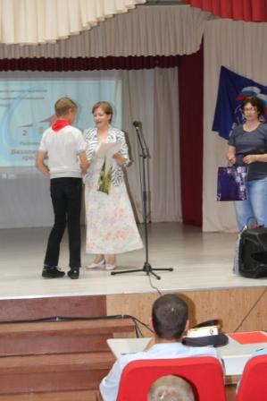
Победителями в возрастной категории 6,5 - 9 лет стали:
1 место - Прудников Егор, МКОУ "Таборинская СОШ"
2 место - Леонтева Даша, МКОУ "Кузнецовская СОШ"
3 место - Завадский Никита, МКОУ "Озерская СОШ"

Победителями в возрастной категории 10-15 лет определены:
1 место - Рябцева Виктория, МКОУ "Кузнецовская СОШ"
2 место - Поляков Николай, МКОУ "Озерская СОШ"
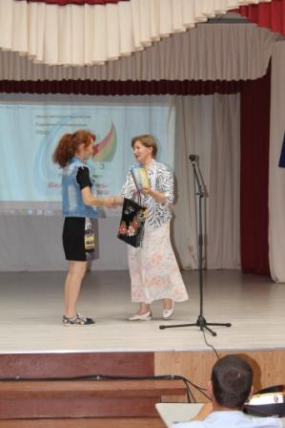
3 место - Андреева Алиса, МКОУ "Озерская СОШ"
В рамках конкурса жюри высоко оценила работу Кирилловой Анастасии МКОУ "Озерская СОШ" за работу "Сердце России".
Все победители получили дипломы Таборинской районной территориальной избирательной комиссии и памятные подарки.
Также творческие руководители ребят - победителей получили Благодарственные письма от Таборинской районной территориальной избирательной комиссии.

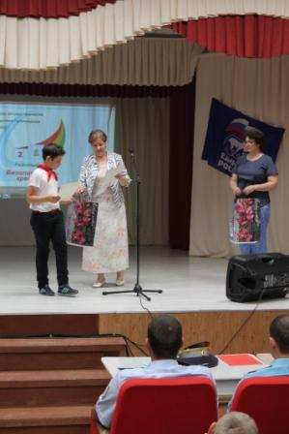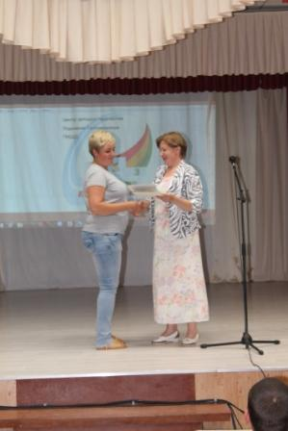

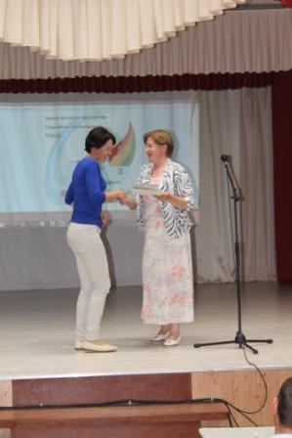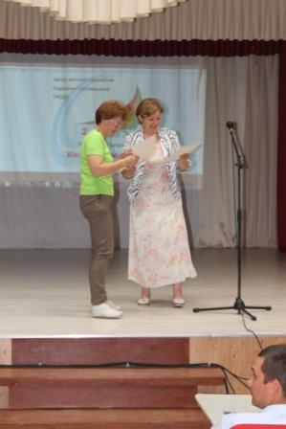

Обучающий семинар для кандидатов в депутаты
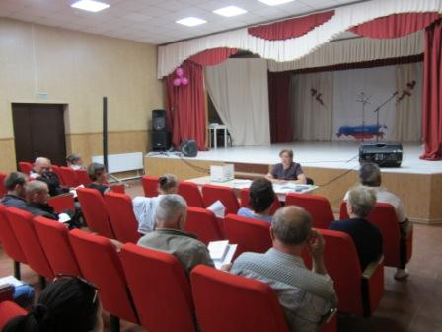
29 июня 2016 года Таборинская районная ТИК провела обучающий семинар для потенциальных кандидатов в депутаты на выборах депутатов Таборинской районной Думы и Думы Унже-Павинского сельского поселения.
Председатель комиссии Лариса Закревская рассказала об основных этапах избирательной кампании, сроках выдвижения кандидатов, сроках предоставления документов в избирательную комиссию.
Участники семинара детально ознакомились с заполнением заявления о выдвижении и перечнем документов, которые необходимо предоставить в избирательную комиссию. Всем участникам семинара был выдан пакет документов, включающий методическое пособие по порядку выдвижения и регистрации кандидатов, по статусу кандидатов и перечню и формам документов, предоставляемых в территориальную избирательную комиссию.
Таборинская районная ТИК
Тираж – 50экз

